Зимние каникулы — это время чудес, подарков и положительных эмоций для детей и взрослых. Уют свечей, красочные переливы гирлянд, сверкание бенгальских огней и яркие всполохи салютов давно стали неизменными атрибутами Нового года. Наравне с мандаринами и ёлкой они создают особое настроение. Чтобы праздники запомнились только счастливыми моментами, стоит соблюдать некоторые меры предосторожности, обращая особое внимание на правила пожарной безопасности.
Какую бы ель вы ни выбрали, важно помнить о следующих правилах:
- устанавливайте новогоднее дерево вдали от плиток, печей, каминов, отопительных приборов и нагревательных элементов;
- ставьте ель так, чтобы она не мешала движению, оставляйте свободными выходы из помещений;
- приобретите устойчивую подставку. Это особенно важно, если в квартире есть маленькие дети и домашние животные;
- не украшайте дерево настоящими свечами и легковоспламеняющимися украшениями: бумажными гирляндами и снежинками, игрушками из ваты и картона без специальной пропитки;
- помните, что использование бенгальских огней, хлопушек и свечей возле ели может вызвать пожар;
- не разрешайте детям играть около ели без присмотра взрослых и пользоваться открытым огнем (спичками, свечами);
- покупайте электрические гирлянды заводского производства с последовательным подключением лампочек;
- при возникновении неполадок — неприятного запаха или искрения, мигания лампочек, нагрев проводов — необходимо отключить иллюминацию и принять меры для ее починки. Не используйте гирлянду до устранения проблем;
- если ель загорелась, необходимо уронить ее на пол и ограничить приток воздуха, накрыв одеялом или плотным покрывалом, после чего залить водой.
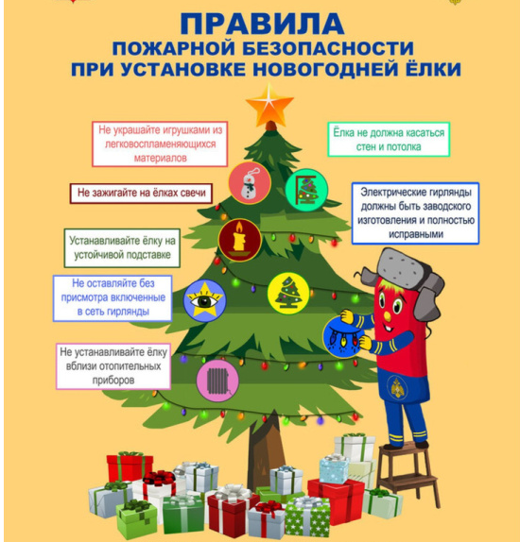

ПОМНИТЕ: Соблюдение мер пожарной безопасности – это залог вашего благополучия, сохранности вашей жизни и жизни ваших близких! Пожар легче предупредить, чем потушить!

